КОНСПЕКТ ЗАНЯТИЯ-ИГРЫ ДЛЯ ДЕТЕЙ СРЕДНЕЙ ГРУППЫ
«В МУЗЕЕ»
Цель: обобщить и систематизировать знание детей о портретной живописи.
Задачи:
Образовательные: закреплять знание о технике исполнения живописи: масляная, акварельная.
Развивающие: дать представления о технике живописи: украшает интерьер зданий, воздействует на мысли и чувства зрителей, развивать творческие способности
Речевые: развивать связную речь, активизировать в речи детей слова: портрет, живопись, масляные краски, акварель.
Воспитательные: воспитывать эстетическое отношение к живописи.

ХОД ЗАНЯТИЯ:
-Ребята , сегодня у нас с вами необычное занятие. Мы с вами отправляемся в музей.
-Как вы думаете, что означает слово «Музей»?
Ответы детей.
(звучит тихая музыка, дети становятся в круг и берутся за руки, воспитатель читает стихотворение)
Сегодня день торжественен и строг.
Открыта дверь, музей гостей встречает,
В стенах своих входящих привечает,
Лишь стоит преступить его порог.
Не принято здесь громко говорить,
И строгие глядят с портретов лица,
Ты понимаешь: стоило родиться,
Чтобы узнать, как мастер мог творить.
-Ну вот мы и в музее. (На интерактивной доске демонстрируется презентация «В музее» слайд №1)
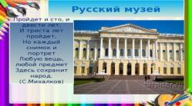
-Ребята, посмотрите, какое красивое здание.
- Давайте вспомним правила поведения в музее:
- Нельзя громко разговаривать и кричать;
- Нельзя бегать;
- Нельзя трогать музейные экспонаты.
- Молодцы, знаете правила поведения в музее, входите. Мы с вами находимся в картинной галерее (слайд№2)
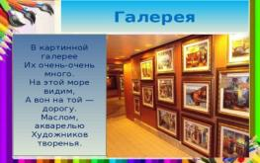

-Посмотрите, сколько здесь много картин.
-Скажите, а кто пишет картины? (Художники).
-Что изображает на своих картинах художник? (людей, природу, красивые предметы и т.д.).
- А где пишет свои картины художник? (в мастерской). (слайд№3)
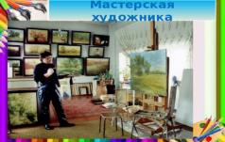
-А с помощью чего художник пишет картины? (холст, мольберт, масляные и акварельные краски, карандаши, кисти, палитра).
(слайд №4)
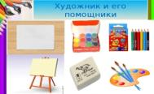
-Давайте рассмотрим несколько картин и попробуем с вами показать, что изображено на картине. (Игра «Мы-художники»). Для этого в нашей мастерской есть предметы, с помощью которых мы сможем все это сделать.
-(на экране появляется изображение картины В.Васнецова «Алёнушка» (слайд №5)).
-Ребята, как называется эта картина? (ответы детей).
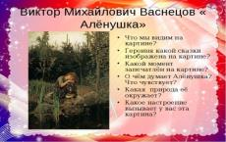
-Давайте мы воссоздадим сюжет, изображенный на картине. (дети показывают изображенный на картине сюжет).
(слайд №6)
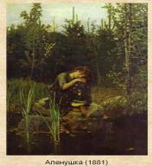
- Посмотрите на следующую картину ( слайд №7). Как она называется? («Джаконда» Леонаро Да Винчи).
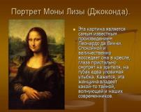
(Аналогично предыдущей рассматриваются и «изображаются эта и следующие картины).
(Слайд №8, картина «Три богатыря» В.Васнецова)
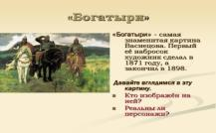
(слайд №9, картина «охотники на привале» В.Перова)
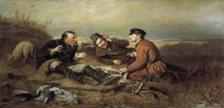
(слайд №10. Картина В.Серова «Девочка с персиками»)
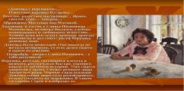
(слайд №11)
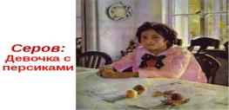
-Какие вы молодцы, как красиво и правильно вы передали всё, что было изображено на картинах. Давайте и мы оставим в нашей картинной галерее свою картину «Девочка с фруктами». Я приготовила репродукцию этой картины, а нам надо ее немного дорисовать, изобразить га ней вазу с фруктами. Посмотрите и скажите мне, с помощью чего и чем мы будем рисовать? (гуашевая краска, смятая в форме шара бумага).
-А какие фрукты круглой формы можно изобразить? (яблоки и сливы). Какой цвет краски мы выберем? (для яблок – красный, зелёный и желтый.для слив-синий).
Детям напоминается техника работы «рисование смятой бумагой» и они приступают к выполнению задания.
По окончании работы проводится анализ выполненной работы.
-Ну вот наша картина готова, давайте оставим ее в музее, а нам пора возвращаться в детский сад.
Дети становятся в круг, воспитатель читает стихотворение.

Долго-долго мы ходили
Ничего не позабыли:
Много видели картин:
Восхищались, как один!
Иностранные и наши
Посмотрели мы пейзажи.
Натюрморты и портреты –
Ничего прекрасней нету!
Нагулялись по музею –
А теперь домой скорее!
Рано-рано ляжем спать –
Завтра будем рисовать!
Соберем опять друзей –
Нарисуем весь музей!
(Проводится итог занятия).

